**UNIVERSIDAD DEL SURESTE**

NOMBRE:

ROBEERTO CARLOS JIMENEZ LOPEZ

CATEDRATICO:

ING. ANDRES ALEJANDRO REYES MOLINA

MATERIA:

COMPUTACIÓN I

LICENCIATURA:

LICENCIATURA EN DERECHO

CUATRIMESTRE:

1° CUATRIMESTRE

TRABAJO:

MAPA CONCEPTUAL

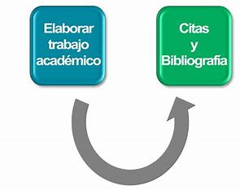

CITA Y BIBLIOGRAFIA

La importancia de usar una cita bibliográfica cuando haces referencia a una obra original es fundamental para respetar la autoría, evitar el plagio de ideas, y también nos proporciona la posibilidad de conocer temas referentes de la lectura para ampliar nuestro conocimiento sobre el tema de interés.

TITULO

es una **barra horizontal en la parte superior de la ventana del ordenador** que muestra el nombre del archivo o el programa abierto en la ventana y que, generalmente, contiene las opciones para minimizar, maximizar y cerrar la ventana.



GENERACION DE INDICES

Un índice**enumera los términos y los temas que se tratan en un documento, así como las páginas en las que aparecen.**

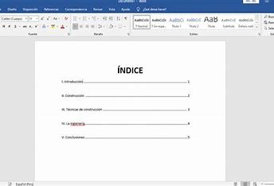



FORMULARIO CREACION Y PROTECCION

La protección de los programas de computación

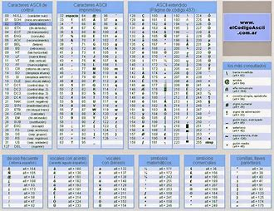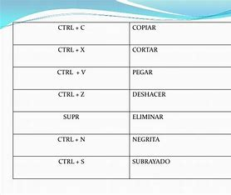

METACOMANDOS

Son instrucciones que no forman parte del lenguaje SQL estándar, pero se usan en diversos sistemas de gestión de bases de datos para realizar funciones específicas.

CODIGOS ASCII

Es código de caracteres escritos que se basa en el alfabeto latino

INTRODUCION A LOS MACROS AUTOMATICAS

Las **macros** son una herramienta para automatizar tareas repetitivas en Excel.